Отчёт
о проведении летних каникул «Безопасное лето-2021»
МБОУ СОШ с Арыг-Узюнский,
с 1 июля по 11 июля.

В целях обеспечения безопасности учащихся в период летних каникул в МБОУ СОШ с Арыг-Узюнский были проведены инструктажи с родителями 1-11 классов (через мессенджеры вайбер, вконтакте):
- по правилам поведения на водных объектах, о запрете купания в необорудованных местах
- о правилах безопасного нахождения дома, на улице, и правилах электробезопасности и обращения с газовыми приборами в быту
- о правилах поведения с незнакомыми людьми при проявлении их возле двери квартиры, дома и на улице; запрете нахождения несовершеннолетних вблизи и на объектах незавершенного строительства
- по профилактике детского дорожно-транспортного травматизма;
- по профилактике детской гибели на пожарах и порядке действий в случае пожара, опасности разжигания костров;
- о запрете курения, распития спиртосодержащей продукции с разъяснением норм действующего законодательства Российской Федерации.
Мероприятия и акции проводятся дистанционно с учетом соблюдения мер по профилактике распространения новой коронавирусной инфекции (2019-nCov).
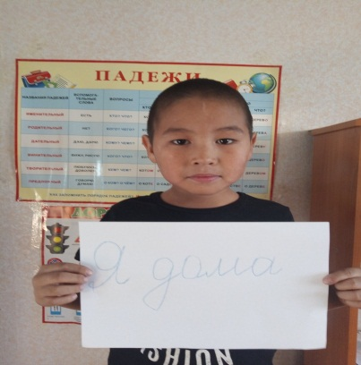
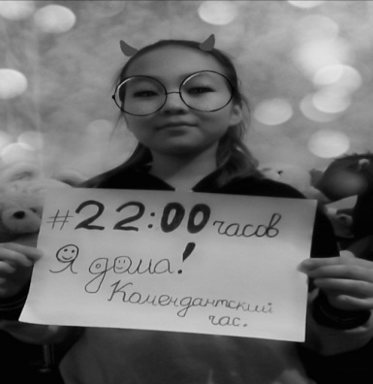
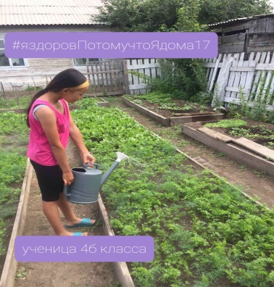
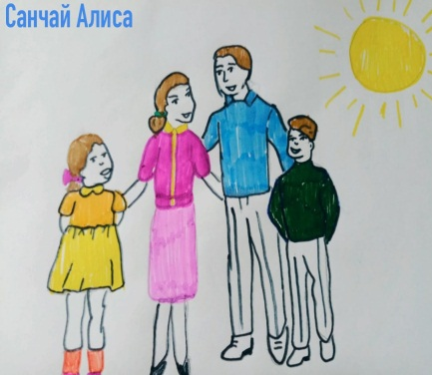
Участия детей в мероприятиях и акциях

Вечерние рейды и водные объекты
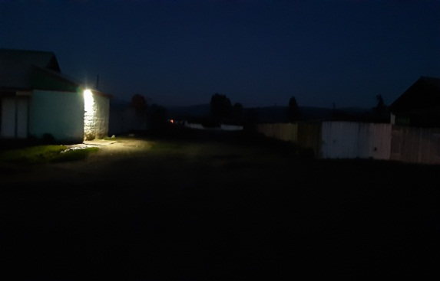
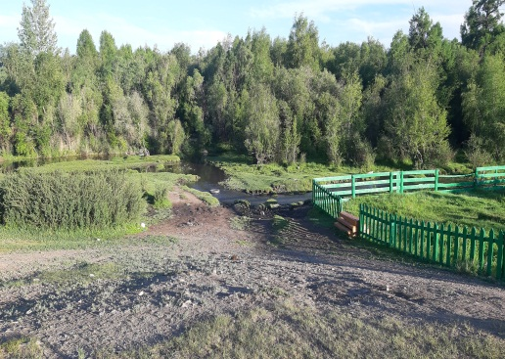
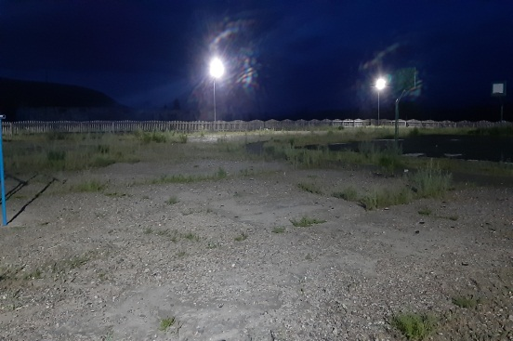

Памятка родителям
«Безопасное лето – 2021» МБОУ СОШ с Арыг-Узюнский
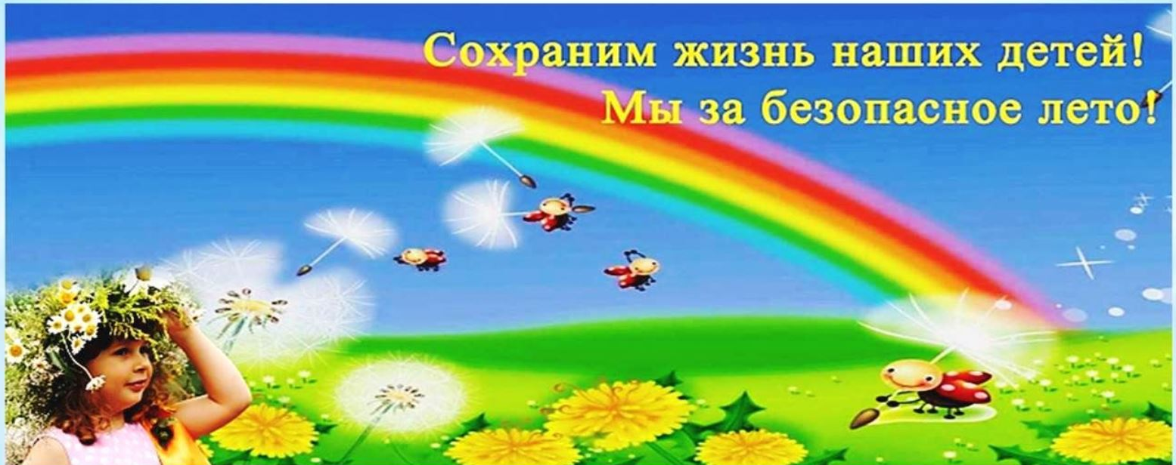

Уважаемые родители!
Предупреждаем Вас о том, что Вы несете полную ответственность за жизнь, здоровье и безопасность Ваших детей во время летних каникул!
- Законными представителями несовершеннолетнего являются его родители или лица, замещающие их.
- Родители несут полную ответственность за воспитание и содержание своих несовершеннолетних детей (Даже если ребенок находится у бабушки, ответственность несут родители. Поэтому необходимо ознакомить близких родственников с ответственностью за жизнь Вашего ребенка).
- Административная ответственность наступает с 14 лет, уголовная – с 16 лет (Однако за тяжкие преступления – уголовная ответственность наступает с 14 лет).
- За правонарушения, совершенные несовершеннолетними до 14 лет, административную ответственность несут родители учащихся.
- Несовершеннолетние, которым не исполнилось 16 лет, могут находиться в вечернее время суток на улице без сопровождения взрослых до 23.00. С 23.00 до 6.00 обязательно сопровождение детей родителями или лицами по поручению родителей.
- При нахождении на улице в вечернее время необходимо обязательное наличие световозвращающего элемента (фликер) в целях безопасности.
- Езда на велосипеде по проезжей части разрешена с 14 лет только при отсутствии тротуара. При пересечении проезжей части дороги по пешеходному переходу велосипедист должен вести велосипед рядом с собой и руководствоваться требованиями для движения пешеходов. Велосипед обязательно должен быть оборудован сигнальным звонком, зеркалом заднего вида, катафотами.
Переезжать пешеходный переход на велосипеде ЗАПРЕЩЕНО. Велосипедист должен вести велосипед рядом с собой. На велосипеде детям можно кататься в пешеходных и жилых зонах, на тротуарах, велосипедных и пешеходных дорожках, не создавая препятствия для безопасного движения пешеходов.
- Нецензурная брань в общественном месте является правонарушением.
- СМС – сообщения, переписка в Интернете с оскорбительными выражениями в адрес другого человека несут за собой административную ответственность.
- Воровство недопустимо как во взрослом, так и в детском возрасте (уголовная ответственность).
- Употребление спиртных напитков, курительных смесей, «спайсов», наркотических веществ несовершеннолетними строго запрещено.
- Покупка взрослыми алкогольных напитков (пиво, тоник, шейк и др.) для несовершеннолетних, наркотических веществ, а также спаивание малолетних несет административную ответственность с составлением протокола и наложением штрафа.
- Остерегайтесь вовлечения Ваших детей в группировки антиобщественной направленности (футбольные фанаты и др.)
- Расскажите детям об опасности экстремальных селфи (на заброшенных, в недостроенных зданиях, на строительных объектах, на поездах и железной дороге, на крышах высотных зданий).
- Несовершеннолетним детям запрещено находиться на крышах многоэтажных домов.
- Любое правонарушение, преступление несовершеннолетнего влечет за собой постановку на профилактический учет в инспекцию по делам несовершеннолетних.
- Не оставляйте несовершеннолетних детей одних дома.
- Контролируйте местонахождение Вашего ребенка постоянно.

НЕОБХОДИМО
- соблюдать ПДД. Передвижение в наушниках опасно для жизни Пересекать улицу надо прямо, а не наискось. Переходить улицу в городе можно только по пешеходным переходам. Они обозначаются специальным знаком «Пешеходный переход». Нельзя переходить улицу на красный свет, даже если нет машин. Нельзя играть на проезжей части дороги. При использовании роликовых коньков, скейтбордов и самокатов, помнить, что проезжая часть не предназначена для их использования, кататься по тротуару, на специальных площадках. Не допускайте вождения несовершеннолетними скутеров, мопедов, мотоциклов, автомобилей. Если Вы купили ребенку велосипед (мопед, скутер, мотоцикл), сначала выучите вместе правила дорожного движения и научитесь кататься на закрытой площадке, получите водительские права (после 16 лет) для управления мопедом, скутером, мотоциклом и необходимые документы на механическое транспортное средство.
При перевозке детей до 12 лет в автомобилях обязательно используйте специальные детские удерживающие устройства, значительно снижающие риск травмирования и тяжесть последствий дорожно-транспортных происшествий.
— правила пожарной безопасности, правила использования газовых и электроприборов,
- всегда помнить правила поведения на водоемах:
не отпускайте несовершеннолетних детей на водные объекты одних без присмотра; не поручайте своим старшим детям, в особенности несовершеннолетним, присмотр на воде за младшими детьми;
не показывайте негативный пример, купаясь в местах, где купание ЗАПРЕЩЕНО!; Купайтесь в местах, где это разрешено; выучите с детьми наизусть телефоны экстренных служб спасения, куда дети могут позвонить, если вас не окажется рядом; главная задача, если они видят тонущего человека, не растеряться, а очень быстро и громко позвать на помощь взрослых, набрать номер службы спасения).
— в лесу (От укусов клещей поможет защититься головной убор и одежда, закрывающая ноги и руки. Применяйте специальные средства по отпугиванию насекомых. Избегайте контакта с осами, пчелами, шмелями и шершнями. Их укусы болезненны и могут вызвать аллергическую реакцию и даже нанести ребенку психологическую травму. Держите в аптечке средство для лечения укусов насекомых.)
- остерегайтесь травм
(При занятии активными видами спорта (езда на скейте, роликах, велосипеде) обеспечьте ребенку надежную защиту уязвимых мест. Для этого надо использовать шлем, наколенники, налокотники, защиту ладоней. При езде на роликах обращайте внимание на то, чтобы они надежно фиксировали лодыжку, которую ребенок может вывихнуть. Старайтесь приобретать спортивные товары от надежных производителей, особенно это касается травматических видов спорта. Обучите ребенка технике правильного падения в критической ситуации или обратитесь к инструктору. При использовании любого спортивного инвентаря следите, чтобы он был исправен и соответствовал возрасту ребенка.
- Категорически запрещается пользоваться огнестрельным и холодным оружием. Огнестрельное, холодное оружие, боеприпасы, порох – ОПАСНОСТЬ ДЛЯ ВСЕХ!!!

ПОМНИТЕ!!!
ЗДОРОВЬЕ ВАШЕГО РЕБЕНКА ЗАВИСИТ ОТ ВАШЕГО ПОСТОЯННОГО КОНТРОЛЯ,
ЛЮБВИ И ЗАБОТЫ!!!

